大数据管理实验报告 （ 1 ）
班级：软件161 学号：10161828 姓名：肖高攀 成绩：
实验名称：Hadoop单机模式和伪分布式模式的配置及常用命令的使用 | 实验地点：信息楼-318
所使用的工具软件及环境：VirtualBox、Ubuntu、Hadoop、Eclipse
一、实验目的：
本实验的目的是掌握大数据平台Hadoop的安装和配置；掌握Hadoop的单机模式配置和伪分布式模式配置；掌握常用的Linux命令和Hadoop命令。
二、实验内容：
1、按照课件PPT上的步骤安装VirtualBox6、Ubuntu16、Eclipse、SSH、Java、FileZilla、Hadoop-2.7.1，并且对Hadoop进行单机模式配置和伪分布式模式配置。

2、请按照以下要求上机操作掌握Linux基本命令：
（1）sudo命令：管理员可以授权给一些普通用户去执行一些需要root权限执行的操作
（2）apt-get update命令以及apt-get install命令：
a. apt软件是Ubuntu Linux操作系统中安装和管理各种软件的，请及时更新apt
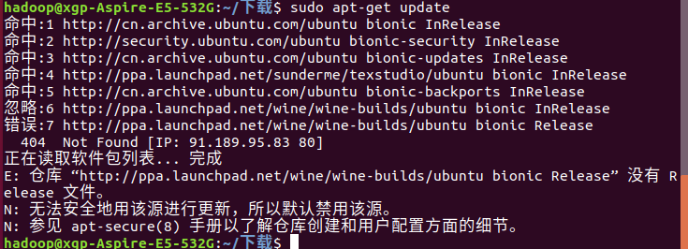
b. 安装vim（318机房电脑中4安装）和tree
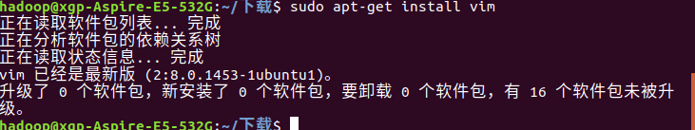
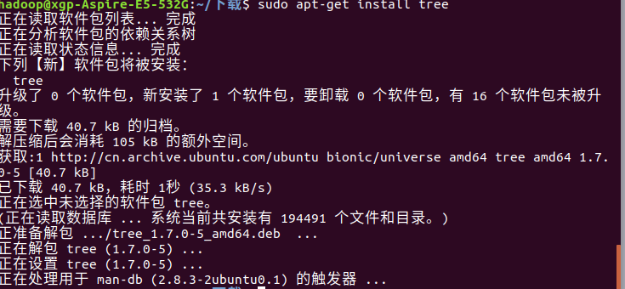
（3）useradd、passwd、adduser命令：
a. 创建普通用户“student”，并设置密码为“student”
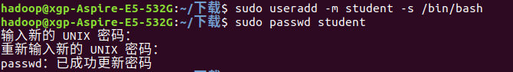
b. 为student用户增加管理员权限，将其加入到sudo用户组

c. 查看/etc/sudoers文件内容
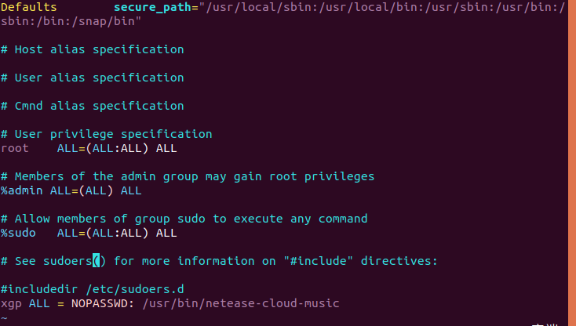
（4）cd命令：切换目录，掌握 / 、 ./ 、../和 ~/ 的含义
a. 切换到目录 /usr/local
b. 转到当前目录的上层目录
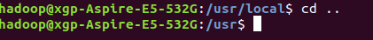
c. 回到自己的用户目录
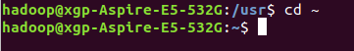
（5）ls命令：查看文件与目录
查看目录/usr/local/hadoop下所有的文件（用选项-R）
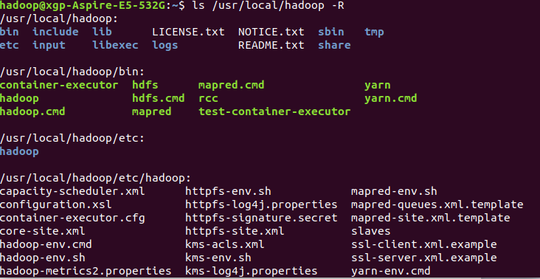
（6）mkdir命令：新建新目录
a. 进入/tmp目录，创建一个名为a的目录，并查看有多少目录存在
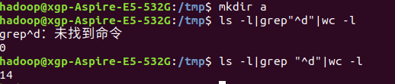
b. 创建级联目录a1/a2/a3/a4
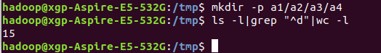
（7）rmdir命令：删除空的目录
a. 将上例创建的目录a（/tmp下面）删除

b. 删除目录a1/a2/a3/a4，查看有多少目录存在
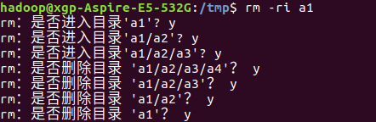
（8）cp命令：复制文件或目录
a. 将主文件夹下的.bashrc复制到/usr下，命名为bashrc1
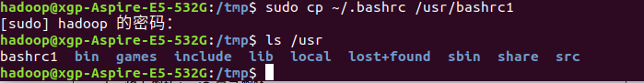
b. 在/tmp下新建目录test，再复制这个目录内容到/usr
（9）mv命令：移动文件与目录，或更名
a. 将上例文件bashrc1移动到目录/usr/test
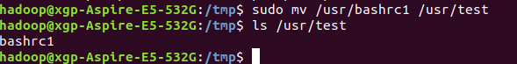
b. 将上例test目录重命名为test2
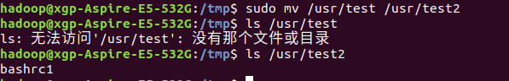
（10）rm命令：移除文件或目录
a. 将上例复制的bashrc1文件删除
b. 将上例的test2目录删除
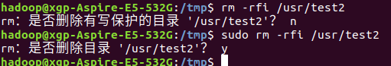
（11）cat命令：查看文件内容
查看hadoop用户目录下的.bashrc文件内容
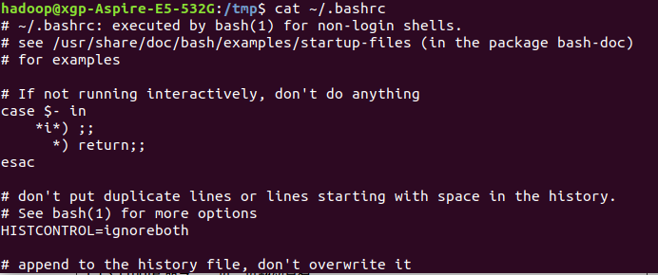
（12）tac命令：反向查看文件内容
反向hadoop查看用户目录下.bashrc文件内容
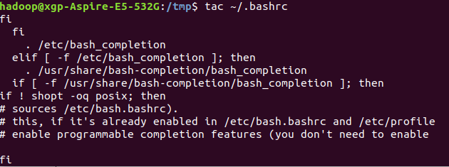
（13）more命令：一页一页翻动查看
翻页查看hadoop用户目录下.bashrc文件内容
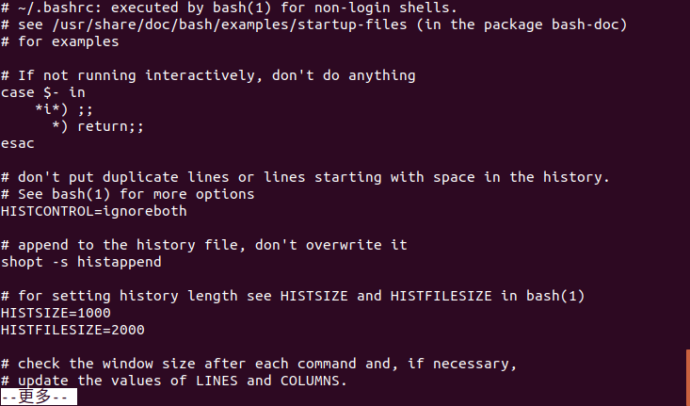
（14）head命令：取出文件前面几行
a. 查看hadoop用户目录下.bashrc文件内容前20行
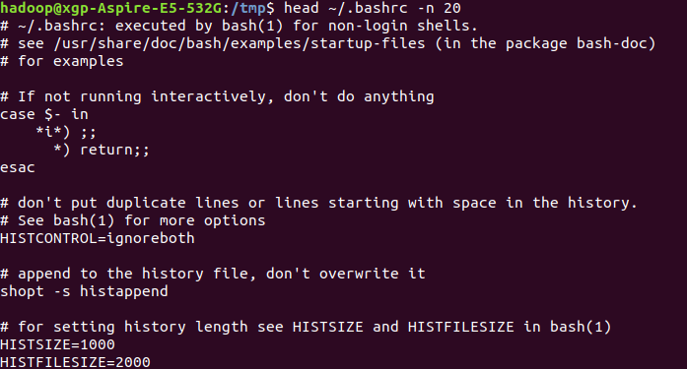
b. 查看hadoop用户目录下.bashrc文件内容，后面50行不显示，只显示前面几行
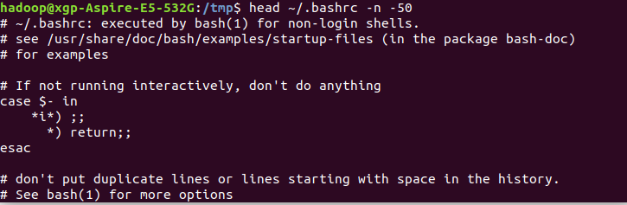
（15）tail命令：取出文件后面几行
a. 查看hadoop用户目录下.bashrc文件内容最后20行
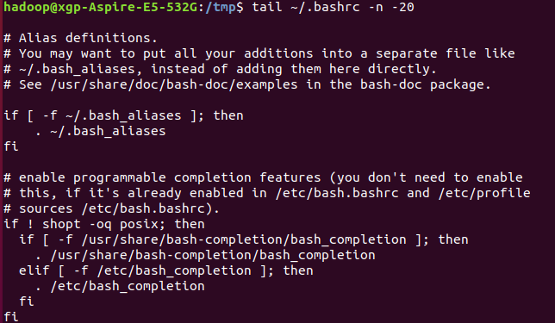
b. 查看hadoop用户目录下.bashrc文件内容，只列出50行以后的数据
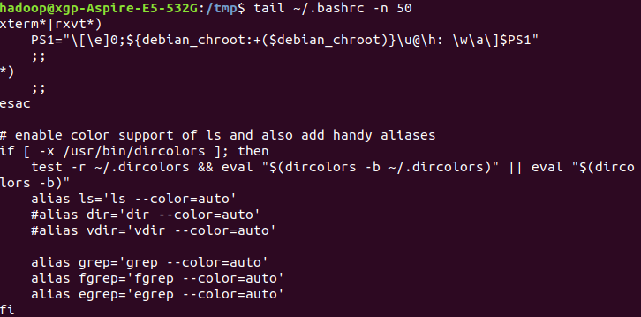
（16）touch命令：修改文件时间或创建新文件
a. 在/tmp下创建一个空文件hello并查看时间
b. 修改hello文件，将日期调整为5天前
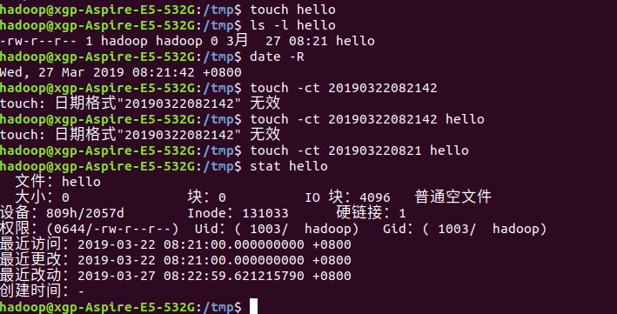
（17）chown命令：修改文件所有者权限
将hello文件所有者改为dblab帐号，并查看属性
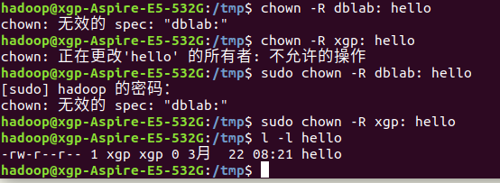
（18）find命令：文件查找
找出hadoop用户目录下文件名为.bashrc的文件
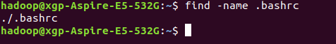
（19）tar命令：压缩和解压缩命令
a. 在/目录下新建文件夹test,然后在/目录下打包成test.tar.gz
b. 解压缩到/tmp目录
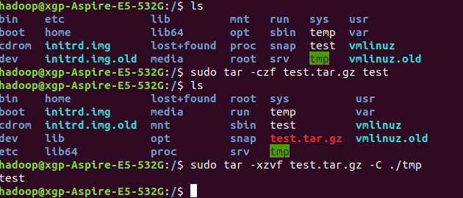
（20）grep命令：查找字符串
从～/.bashrc文件中查找字符串'examples'
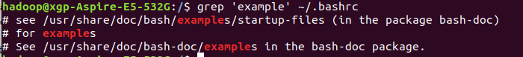
（21）ps命令：查看当前进程
查看当前是否有进程名为ssh的进程在运行
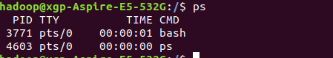
- uname命令：查看Linux内核版本（加上选项-r）

- 配置Java环境变量，在～/.bashrc中设置
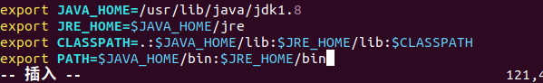
- 查看JAVA_HOME变量的值
- 熟悉单机模式配置下Hadoop的目录结构、配置文件core-site.xml、hdfs-site.xml，查看Hadoop自带的所有程序例子并运行其中的程序例子grep
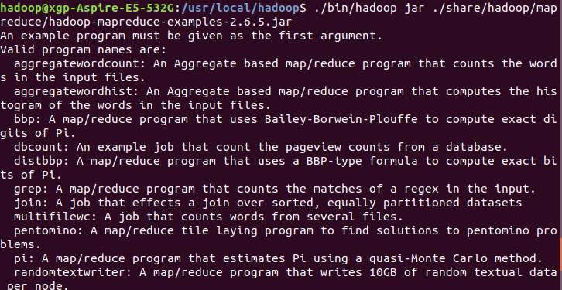
./bin/hadoop jar ./share/hadoop/mapreduce/hadoop-mapreduce-examples-2.6.5.jar grep ./input ./output 'dfs[a-z.]+' 执行结果：
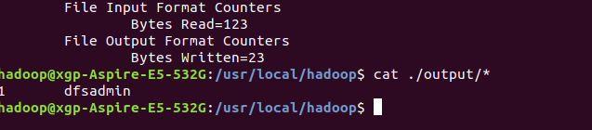
4、将Hadoop的单机模式配置修改成伪分布式模式配置：
（1）修改配置文件core-site.xml、hdfs-site.xml
Core-site.xml
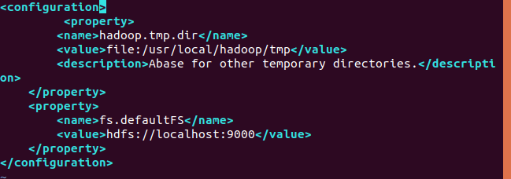

Hdfs-site.xml
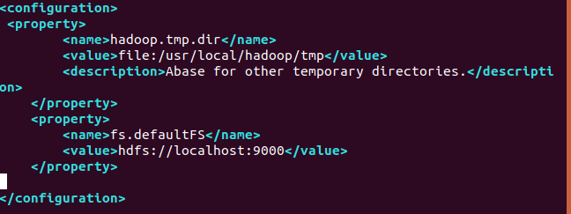
- 执行名称节点NameNode格式化
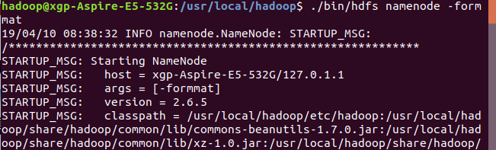
- 启动Hadoop
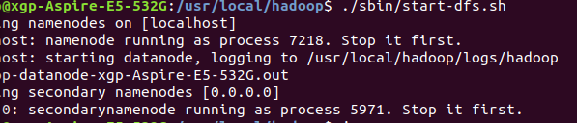
- 用jps查看Hadoop是否成功启动
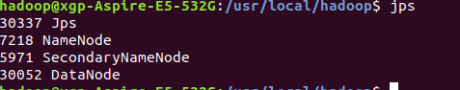
- 成功启动后，使用Web界面查看HDFS信息以及HDFS的目录结构
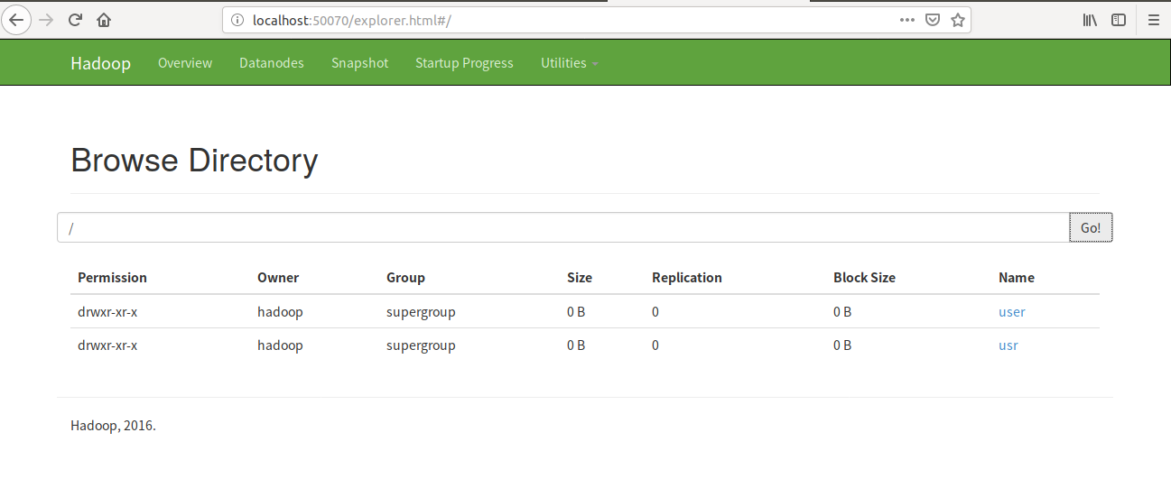
- 掌握HDFS下的目录结构，在HDFS中创建用户目录hadoop（318机房电脑中已经事先在HDFS中创建好了用户目录hadoop，可以先删除，再自己创建）
- 区分本地文件系统的用户目录和HDFS分布式文件系统中的用户目录
本地文件系统的用户目录：home/$USER
HDFS分布式文件系统的用户目录：/user/$USER
（8）在伪分布式模式配置下查看Hadoop自带的所有程序例子并运行程序例子grep，查看运行结果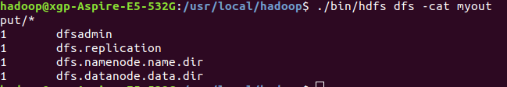
（9）关闭Hadoop（下次启动Hadoop时，不需要进行名称节点NameNode的初始化了，否则会出错）
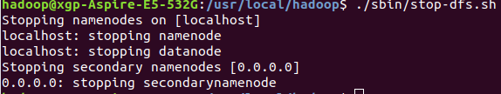
三、实验过程及结果：
请写在“二、实验内容”中每道题目的下方。

- 实验过程中遇到的问题及解决方法：
在伪分布式配置完成后启动，使用jps命令检查NameNode、DataNode、SecondaryNameNode是否都成功启动时，发现NataNode没有启动，在多次检查排除core-site.xml,hdfs-site.xml两个配置文件之后发现是由于多次格式化NameNode的缘故；
解决办法：删除tmp的子目录。

任课教师签名： 2019 年 3 月 13 日

